**Goldilocks**

In-Memory DBMS for High Performance Computing

NetVault **사용 가이드**

Version 1.1



Goldilocks NetVault사용 가이드

1 목적 2

2 NetVault Backup 2

**2.1 NetVault Backup 설정** 3

**2.2 NetVault Backup** 5

**3.1 NetValut 복구** 10

3 Goldilocks 복구 13

**3.1 Goldilocks 복구 과정** 13

1. 목적

본 문서는 Goldilocks 에서 백업 솔루션인 넷볼트의 사용법을 소개한다.

1. NetVault Backup

NetVault의 Backup솔루션을 이용하여 Binary 형식으로 백업 받는다. (Goldilocks Host Backup)

### **2.1 NetVault Backup 설정**

1. 스트리지 추가

NetVault에서 미디어 백업 할 소토리지 장치를 추가한다.

(구성 -> 장치관린 -> 장치추가 -> 단일 가상 디스크 장치)

1. 장치 추가

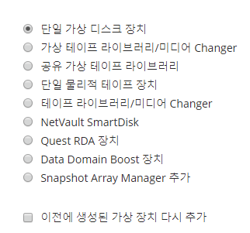

단일 가상 디스트 장치 추가 후 다음을 클릭한다.

1. 미디어 설정

백업 미디어 장치를 설정 한다.

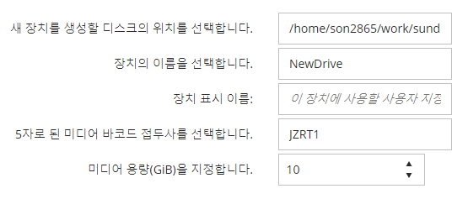

1. 수정 완료

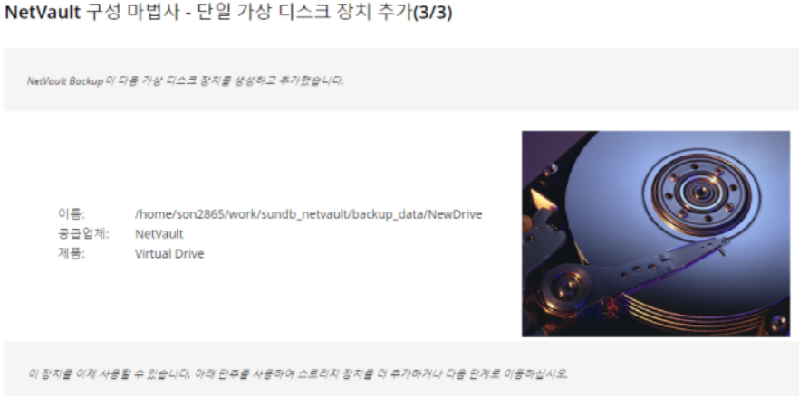

완료 시 위와 같은 성공 화면을 볼 수 있다.

### **2.2 NetVault Backup**

1. NetValut Web 접속

NetValut가 설치 되어 있는 서버로 접속을 시도한다.

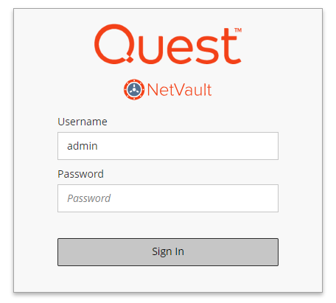

1. 백업 작업 생성

Netvault에서 수행 할 Backup 작업을 생성 한다.

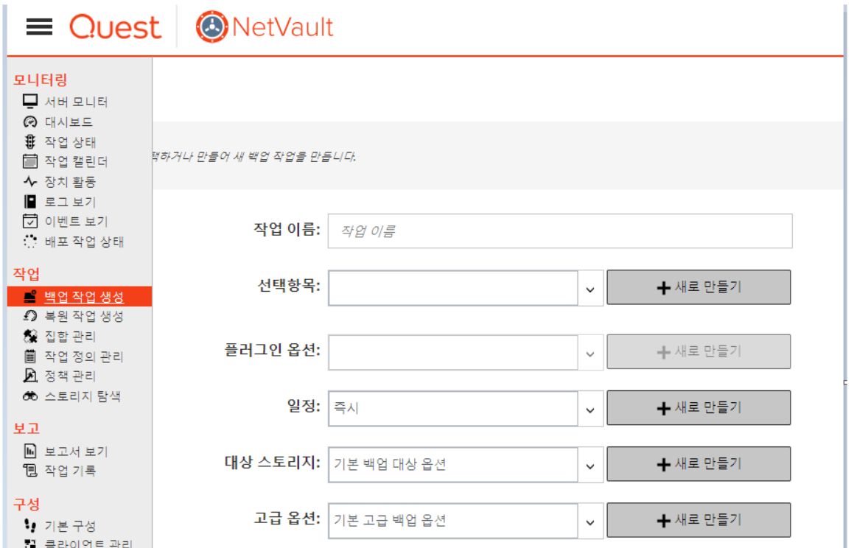

2-1) 작업 이름

백업 작업 Name를 작성한다.

2-2) 선택항목

백업 대상이 될 항목을 선택 한다.

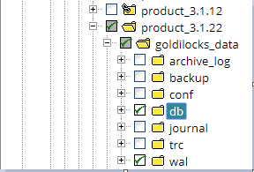

1. 대상 스토리지

미디어 옵션에서 필요한 옵션을 설정 하도록 한다.

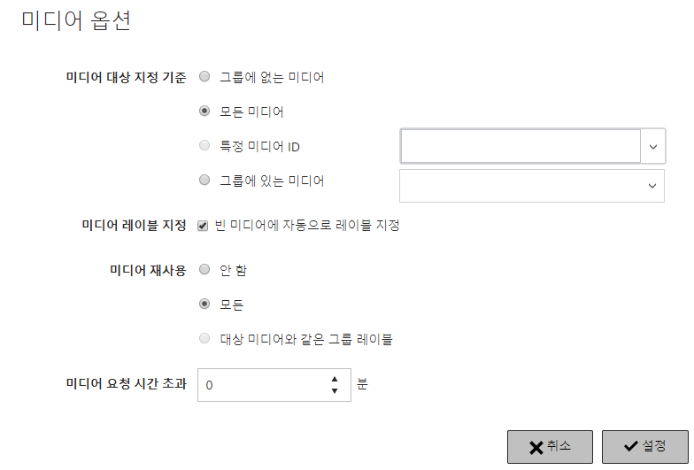

1. 고급옵션

Goldilocks Hot 백업을 수행 하기 위한 Shell을 등록 한다.

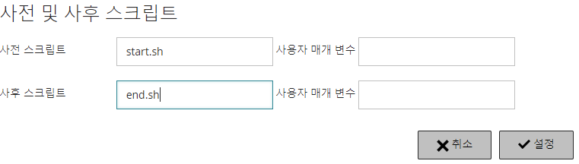

4-1) start.sh

|  |
| --- |
| su - user << EOF  gsql sys gliese --as sysdba --no-prompt  ALTER SYSTEM CHECKPOINT;  ALTER DATABASE BEGIN BACKUP;  SELECT 'Datafile_Path' as title, path from x\$datafile df, x\$tablespace tbs  where tbs.STATE='CREATED'  and tbs.ONLINE='TRUE'  and tbs.LOGGING='TRUE'  AND tbs.id=df.TABLESPACE_ID;  EOF  ) | grep 'Datafile_Path' > Datafile_List.txt  cp /home/user/extern_db/product_3.1 /goldilocks_data/wal/control_0.ctl /home/user/extern_db/ product_3.1/goldilocks_data /backup/control.bak |

4-2) end.sh

|  |
| --- |
| su - user << EOF  gsql sys gliese --as sysdba  ALTER DATABASE END BACKUP;  ALTER SYSTEM CHECKPOINT;  EOF |

4-3) 실행권한

- 실행 권한

chmod +x start.sh

chmod +x end.sh

1. 작업수행

위외 같은 환경 설정을 하고 작업 제출을 하게 되면 백업이 수행 된다.

1. NetVault 백업 확인

NetVault Backup 솔루션을 이용하여 정상 적으로 백업이 수행 되었는지 확인 한다.

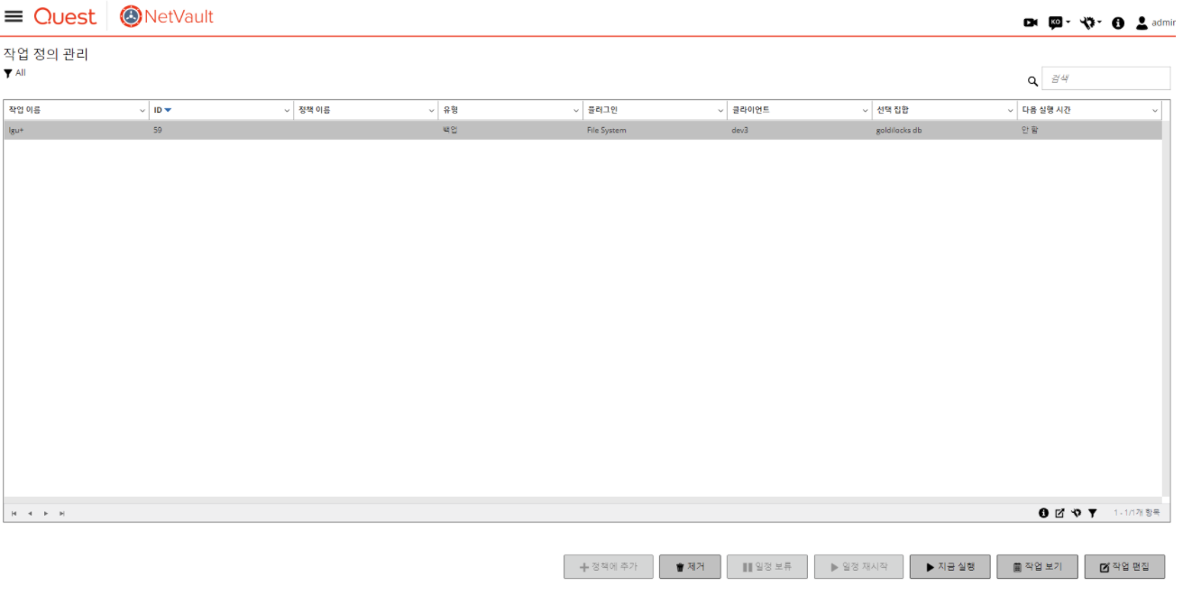

작업 모니터링을 통한 작업 내역도 확인이 가능 하다.

6-1) NetVault Backup 미디어 확인

지정한 백업 디렉토리에 미디어 파일이 생성 되었는지 확인한다.

Ex) shell] ls ./NewDrive/

7NDNY000

6-2) Goldilocks Hot Backup 확인.

Ex) shell] ls

control.bak

6-3) Goldilocks Trace Log 확인

|  |
| --- |
| ** beign  [2019-06-18 12:21:47.384871 INSTANCE(GOLDILOCKS) THREAD(16220,139716443682560)] [INFORMATION]  [CHECKPOINT] begin  [2019-06-18 12:21:47.384968 INSTANCE(GOLDILOCKS) THREAD(16220,139715755898624)] [INFORMATION]  [IO SLAVE] flush datafile ( tablespace : 4, datafile : 0 )  ...  ** end  [2019-06-18 12:22:22.235744 INSTANCE(GOLDILOCKS) THREAD(17305,140195259045632)] [INFORMATION]  [BACKUP] tablespace (0) backup has ended  [2019-06-18 12:22:22.235786 INSTANCE(GOLDILOCKS) THREAD(17305,140195259045632)] [INFORMATION]  [BACKUP] tablespace (1) backup has ended  ... |

### **3.1 NetValut 복구**

NetVault 복구 과정을 설명 한다.

1. 복구작업 생성

Netvault 복원 작업을 생성 한다.

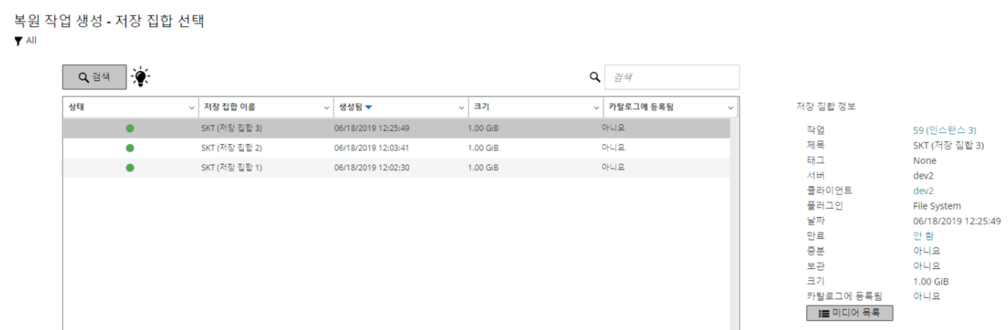

백업 시 생성 한 작업 저장 이름을 선택 한 후 다음을 클릭 한다.

1. 선택 집합 만들기

선택 페이지에서 복구 하려는 Directory를 선택 한다.

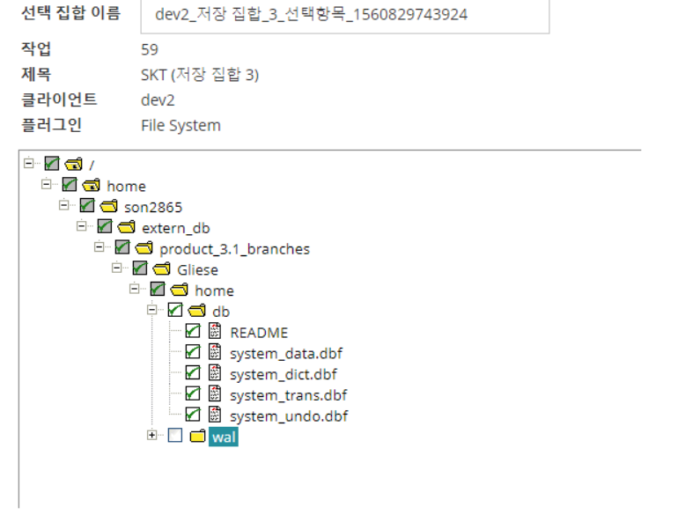

1. 복원 작업 생성

복원 작업을 생성 한다.

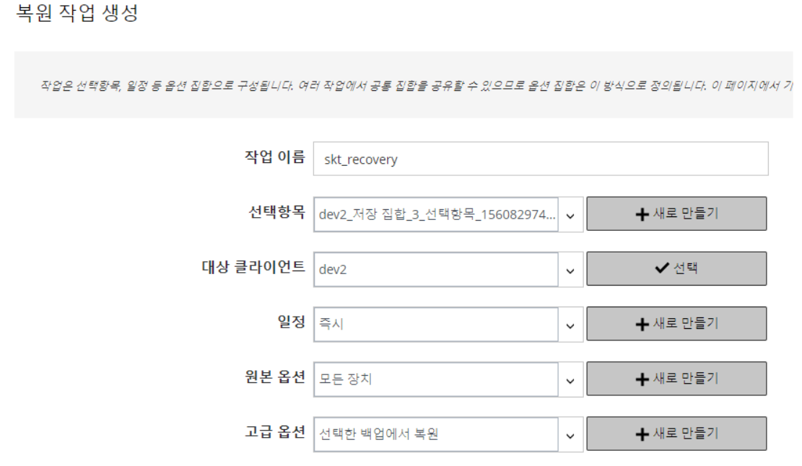

일정을 즉시로 변경 하고 저장 및 제출을 하게 되면 복구를 시작 하게 된다.

1. 복구 작업 모니터링

복고 관련 진행 사항을 모니터링 한다.

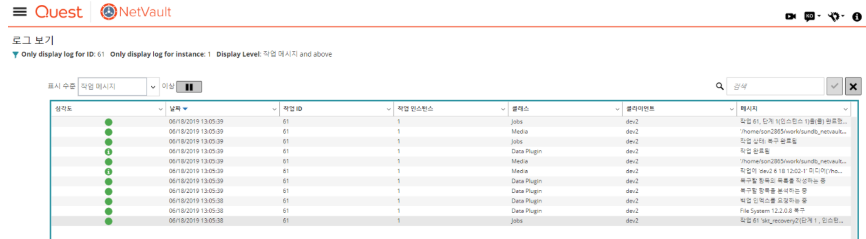

위와 과정 중 작업 완료 항목을 체크 하면 된다.

1. Goldilocks 복구 환인

Goldilocks에서 시스템 Fatal이라는 상황을 만들어 복구 하기 전 DB Datafile을 삭제 하고

DB를 강제 종료 하였다.

5-1) 복구 하기 전

shell] rm -f *

(DB 파일 삭제)

5-2) 복구 후 체크

shell] ls

README system_data.dbf system_dict.dbf system_trans.dbf system_undo.dbf

위와 같이 삭제 된 파일이 정상 적으로 생성 된 것을 확인 할 수 있다.

1. Goldilocks 복구

cluster 2by1 구성에서 1by1 Member DB 파일을 삭제 후 비정상 종료 상황이라는 가정하에 복구 과정을 기록 한다.

### **3.1 Goldilocks 복구 과정**

1. 삭제 된 파일이 NetValut 솔루션을 이용하여 정상 적으로 복구 되었는지 확인 한다.

|  |
| --- |
| shell] ls -ltr  합계 536916  -rw-r--r-- 1 son2865 smrf 14 2019-05-24 15:01 README  -rw------- 1 son2865 smrf 33554432 2019-06-18 12:25 system_undo.dbf  -rw------- 1 son2865 smrf 38084608 2019-06-18 12:25 system_trans.dbf  -rw------- 1 son2865 smrf 268435456 2019-06-18 12:25 system_dict.dbf  -rw------- 1 son2865 smrf 209715200 2019-06-18 12:25 system_data.dbf |

2. 복구 작업

Step1. DB Start

Shell] gsql sys gliese --as sysdba

gSQL>startup mount

step2. 완전복구 수행

gSQL> alter database recover;

Database altered.

Step3. DB 기동 및 Cluster 연결

gSQL> alter system open local database;

System altered.

gSQL> alter system join database;

System altered.

Step5. 정상 여부 확인

|  |
| --- |
| gSQL> select * from t1;  C1 C2  -- --  1 1  1 rows selected.  gSQL> select * from x$instance;  VERSION STARTUP_TIME STATUS OS_USER_ID IS_CLUSTER LOCAL_GROUP_ID LOCAL_MEMBER_ID LOCAL_MEMBER_NAME LOCAL_MEMBER_POSITION  ---------------------------------- -------------------------- ------ ---------- ---------- -------------- --------------- ----------------- ---------------------  Debug Venus.3.1.26 revision(27563) 2019-06-18 13:08:31.511666 OPEN 507 TRUE 1 1 G1N1 0  Debug Venus.3.1.26 revision(27563) 2019-06-18 12:18:28.335592 OPEN 514 TRUE 2 2 G2N1 1  2 rows selected. |